Образец заполнения первой страницы бланка заявления по форме Р21001 на регистрацию ИП
Бланк заявления по форме Р21001 для регистрации индивидуального предпринимателя вы можете бесплатно скачать по ссылке находящейся на этой странице. Кроме того, там же приведена более подробная инструкция по заполнению этого документа.
Чтобы заполнить заявление по приведенному ниже образцу, необходимо данные выделенные красным цветом изменить на свои.
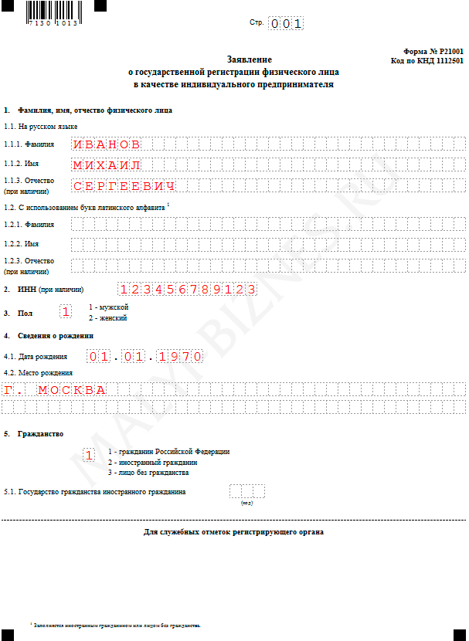

Образец заполнения второй страницы формы Р21001 — заявления о государственной регистрации физического лица в качестве ИП
Чтобы заполнить заявление по приведенному ниже образцу, необходимо данные выделенные красным цветом изменить на свои.
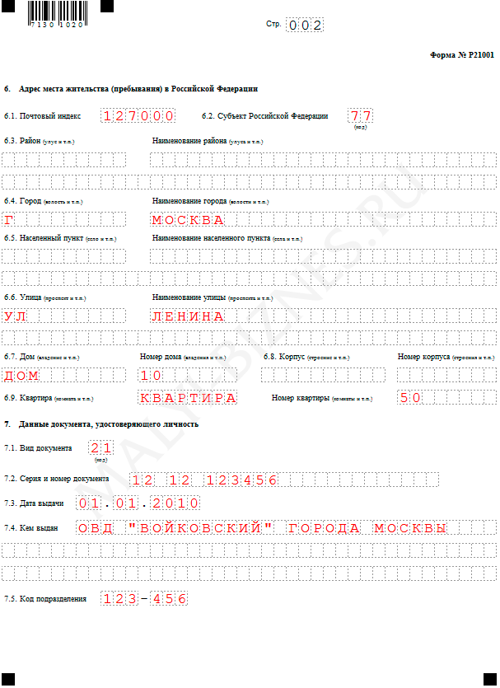

Образец заполнения листа А формы Р21001 — заявления о государственной регистрации физического лица в качестве ИП
Чтобы заполнить заявление по приведенному ниже образцу, необходимо данные выделенные красным цветом изменить на свои.
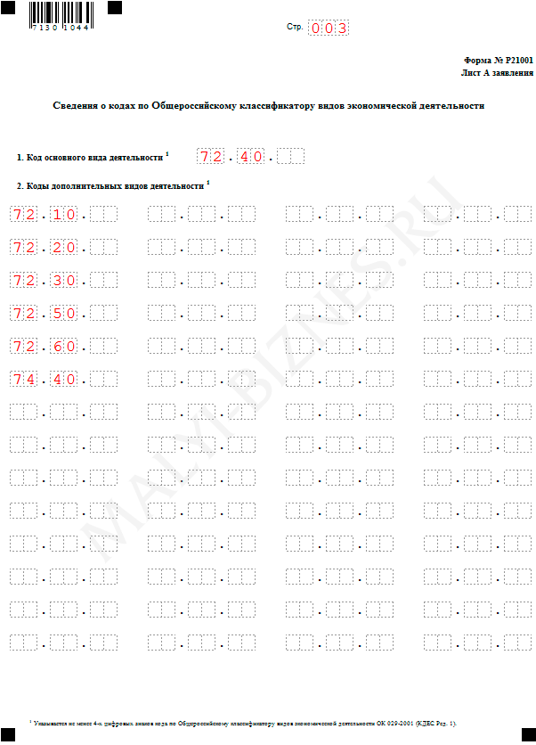

Образец заполнения листа Б формы Р21001 — заявления о государственной регистрации физического лица в качестве ИП
Чтобы заполнить заявление по приведенному ниже образцу, необходимо данные выделенные красным цветом изменить на свои.
